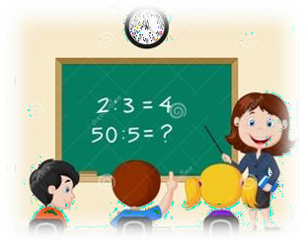
SEMANA DEL 16 AL 20 DE NOVIEMBRE

PLAN DE TRABAJO
ESCUELA PRIMARIA:
QUINTO GRADO
MAESTRA/O:

 | ASIGNATURA | APRENDIZAJE ESPERADO | PROGRAMA  DE TV | ACTIVIDADES | SEGUIMIENTO Y  RETROALIMENTACIÓN
LUNES | Artes |  |  | Día festivo/programación especial | Envía evidencias de tus trabajos al whatsApp de tu maestro (a), tienes hasta las 9:00 p.m de cada día.  NOTA: no olvides ponerle la fecha a cada trabajo y tú nombre en la parte de arriba.
 | Educación socioemocional
 | Ciencias naturales
 | Geografía
 | Vida saludable

 | ASIGNATURA | APRENDIZAJE ESPERADO | PROGRAMA  DE TV | ACTIVIDADES | SEGUIMIENTO Y  RETROALIMENTACIÓN
MARTES | Matemáticas | Análisis de procedimientos para resolver problemas de proporcionalidad del tipo valor faltante (dobles, triples, valor unitario). | La tienda de regalos | En una papelería envuelven regalos para navidad, cada envoltura cuesta $25 pesos. Ayuda a resolver la siguiente tabla para facilitar el trabajo de la cobranza. | Envía evidencias de tus trabajos al whatsApp de tu maestro (a), tienes hasta las 9:00 p.m de cada día.  NOTA: no olvides ponerle la fecha a cada trabajo y tú nombre en la parte de arriba.
 | Ciencias naturales | Reconoce que la  biodiversidad está conformada por la variedad de seres vivos y de ecosistemas. | ¡Los seres vivos somos una gran familia! | Leer el tema “la diversidad de los seres vivos y sus interacciones”  en las páginas 51 y 52 de tu libro de texto. Responde las siguientes preguntas en tu cuaderno.  1.- ¿Cómo se le llama a la variedad de seres vivos que existen en la tierra?  2.- ¿Cuáles son los 5 grupos de organismos llamados reinos? 3.- ¿Qué factores determinan la mayor o menor diversidad? 4.- ¿Por qué México es denominado un país mega diverso?  5.- ¿Cuál fue una de las causas de la gran biodiversidad existente en el territorio Mexicano?
 | Lengua materna | Utiliza la información relevante de los textos que lee en la producción de los propios. Emplea referencias bibliográficas para ubicar fuentes de consulta.  Emplea citas textuales para  referir información de otros en sus escritos | Descripción y citas textuales en la elaboración de textos | Busca en revistas, periódicos o internet, información relevante sobre la revolución mexicana. Copia la información en tu cuaderno y anota la referencia bibliográfica de donde lo obtuviste, así mismo encierra a los autores del texto, para posteriormente utilizarlos como citas textuales.
 | Historia | Explica el pensamiento de liberales y conservadores, y sus consecuencias en la política y economía del país | La segunda intervención francesa | Lee en tu libro de texto el tema “La situación económica” de la  pagina 58 y responde las siguientes preguntas: 1.- ¿Cuándo empeoró la situación de México?  2.- ¿Cuál era la situación del campo, minería, comercio interior y exterior?  3.- ¿Por qué aumento la deuda externa del país?  4.- ¿por qué se bloquearon los puertos del golfo de México? 5.- ¿Qué fue lo que no acepto Francia y e inicio la intervención militar?

 | Educación Física | Aplica el pensamiento estratégico en situaciones de juego e iniciación deportiva, para disfrutar de la confrontación lúdica | Solucionando desafíos | Juega en compañía de tu familia al “BASTA”  Deberás entregar a cada jugador un papel y lápiz. Cada uno creará una tabla con categorías elegidas por los integrantes. Un jugador dice en voz baja el abecedario y otro dice ¡ya! o  ¡basta!. La letra que estaba diciendo en ese momento será la elegida.
 | ASIGNATURA | APRENDIZAJE ESPERADO | PROGRAMA DE TV | ACTIVIDADES | SEGUIMIENTO Y RETROALIMENTACIÓN
MIÉRCOLES | Geografía | Distingue diferencias en la diversidad de climas, vegetación y fauna silvestre en los continentes. | Características de las regiones naturales en el mundo | Lee el texto de las regiones naturales páginas 64, 65,66 y completa el cuadro.  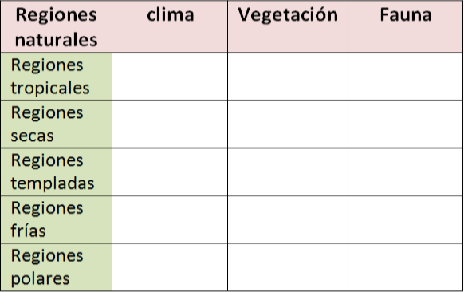 | Envía evidencias de tus trabajos al whatsApp de tu maestro (a), tienes hasta las 9:00 p.m de cada día.  NOTA: no olvides ponerle la fecha a cada trabajo y tú nombre en la parte de arriba.
 | Matemáticas | Análisis de procedimientos para resolver problemas de proporcionalidad del  tipo valor faltante (dobles, triples, valor unitario). | Las ensaladas de Anabel | Josselin vende ensaladas a los trabajadores de una construcción. Descubre cuanto debe cobrarles según el número de ensaladas que pidieron. ( 4 ensaladas cuestan $320)  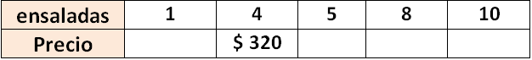
 | Formación Cívica y ética. | Dialoga acerca de la libertad como un derecho humano que contribuye a su  autorrealización y desarrollo pleno. | ¡Pienso antes de actuar! | Realiza una pequeña historieta donde representes a una persona que no piensa antes de actuar, y las consecuencias que trae consigo esa acción (puedes complementar tu historieta con dibujos o frases alusivas al tema).
 | Lengua materna | Utiliza la información relevante de los textos que lee en la producción de los propios. Emplea referencias bibliográficas para ubicar fuentes de consulta.  Emplea citas textuales para  referir información de otros en sus escritos | Demos coherencia a los textos | Elabora en tu cuaderno tu propia versión del texto que anteriormente investigaste, no olvides agregar las referencias bibliográficas o las citas textuales con las que argumentaras tu escrito.  El tamaño de escrito debe ser máximo una cuartilla.

 | Cívica y Ética en dialogo | Dialoga acerca de la libertad como un derecho humano que contribuye a su autorrealización y desarrollo pleno | El camino hacia las libertades | Escribe 5 responsabilidades que implica el derecho a las libertades.
 | ASIGNATURA | APRENDIZAJE ESPERADO | PROGRAMA  DE TV | ACTIVIDADES | SEGUIMIENTO Y  RETROALIMENTACIÓN
JUEVES | Matemáticas | Análisis de procedimientos para resolver problemas de proporcionalidad del tipo valor faltante (dobles, triples, valor unitario | ¡Vamos a jugar aprendiendo! | Carlos vendió refrescos de lata durante 5 días para ayudarse con sus gastos personales, cada refresco tiene un valor de $13 pesos.  Resuelve la siguiente tabla en tu cuaderno.  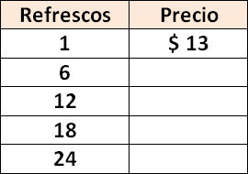 | Envía evidencias de tus trabajos al whatsApp de tu maestro (a), tienes hasta las 9:00 p.m de cada día.  NOTA: no olvides ponerle la fecha a cada trabajo y tú nombre en la parte de arriba.
 | Historia | Explica el pensamiento de liberales y conservadores, y sus consecuencias en la política y economía del país. | El segundo imperio | Lee en tu libro de texto el tema “El gobierno republicano y el segundo imperio” página 59 y 60 subraya las ideas principales y la información que consideres más relevante.  Elabora un resumen en tu cuaderno con la información previamente analizada tomando en cuenta lo que subrayaste. Y concluyendo con tu opinión personal acerca de los  acontecimientos en este tema.
 | Lengua Materna | Utiliza la información relevante de los textos que lee en la producción de los propios. Emplea referencias bibliográficas para ubicar fuentes de consulta.  Emplea citas textuales para  referir información de otros en sus escritos | Redacción revolucionaria | Observa en tu libro de texto los boletines informativos, página 66 y el universo en movimiento página 67.  Basado en la estructura de alguno de estos textos que analizaste en tu libro elabora un boletín informativo apoyado con la información y el borrador elaborado anteriormente. Una vez concluido preséntalo a tus padres.
 | Artes | Identifica y comparte sensaciones y emociones respecto a lo que le provocan diversas manifestaciones teatrales, y explica las razones por las que le gustan o disgustan,  para formar un juicio crítico | Yo opino que… | En base a los comentarios de tus familiares respecto a la obra de teatro que presentaste anteriormente responde las siguientes preguntas en tu cuaderno.  ¿En qué puedo mejorar para mi próxima obra de teatro?  ¿Qué fue lo que más se me dificulto al momento de realizar la obra de teatro?  ¿Qué recomendarías a tus compañeros que les gustaría realizar  una obra de teatro?

 | Educación Física | Aplica el pensamiento estratégico en situaciones de juego e iniciación deportiva, para disfrutar de la confrontación lúdica | Solucionando desafíos
 | ASIGNATURA | APRENDIZAJE ESPERADO | PROGRAMA  DE TV | ACTIVIDADES | SEGUIMIENTO Y  RETROALIMENTACIÓN
VIERNES | Lengua materna | Escucha y disfruta las narraciones. Comenta sus interpretaciones sobre el contenido y sobre el arte del narrador: sus ademanes, gestos, proyecciones de la voz, como capta su intención  y sus efectos. | Y tú, ¿cómo lo contarías? | Responde las siguientes preguntas en tu cuaderno.  ¿Cuál es tu cuento favorito?  ¿Lo contarías de la misma forma que el autor lo hace?  ¿Qué le añadirías o que le quitarías a ese cuento?  Escribe una versión propia de tu cuento favorito, donde lo interpretes a tu estilo, una vez concluido, nárrale la historia aun  integrante de tu familia. | Envía evidencias de tus trabajos al whatsApp de tu maestro (a), tienes hasta las 9:00 p.m de cada día.  NOTA: no olvides ponerle la fecha a cada trabajo y tú nombre en la parte de arriba.
 | Matemáticas | Conocimiento de diversas representaciones de un número fraccionario: con cifras, mediante la recta numérica, con superficies, etcétera. Análisis de las relaciones entre la fracción y el todo. | Pista de carreras | Resuelve el desafío matemático #20 “Qué tanto es” de la  página 50 y 51 de tu libro de matemáticas.  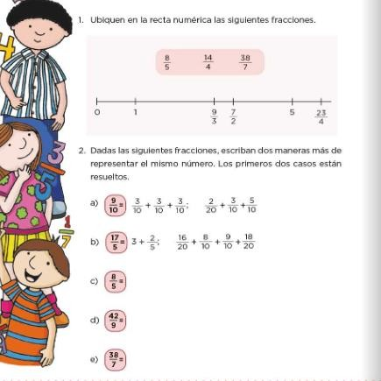
 | Ingles | Comprende indicaciones para trasladarse de un lugar  a otro. | The right place!
 | Educación socioemocional | Valora el esfuerzo y muestra satisfacción por superar retos. | Un crucigrama sin resolver | Comenta con tus padres sobre alguna meta que hayas cumplido y anota en tu cuaderno que pasos tuviste que seguir para conseguir lo que querías alcanzar, también menciona como te sentiste al obtener los resultados y que aprendizaje obtuviste.

 | Vida saludable | Participa en la promoción de hábitos de higiene y limpieza para cuidar el medioambiente en el entorno familiar, escolar y comunitario. | La vida animal, el ambiente y la salud | ¿Alguna vez has tenido alguna mascota en casa? Responde las siguientes preguntas en tu cuaderno.  ¿Qué responsabilidades crees que conlleva el tener una mascota?  ¿Qué tan importante debe ser mantener el área de tu mascota limpia y también tu hogar?  ¿Conoces algunos métodos para mantener limpia tu casa y el  área de las mascotas? Comenta cuales son.
NOTA: es importante que veas las clases por la televisión diariamente para poder realizar tus actividades.

